Урок по технологии:
«Художественная обработка изделий из бересты»
Учитель:
Тихонова Светлана Эдуардовна

План-конспект урока.

Класс:5 класс

Тема: Художественная обработка изделий из бересты
Цели урока:
Обучающие: углубить и расширить знания и умения по способам декорирования художественных изделий, обучение конкретным трудовым навыкам
Развивающие: развивать такие качества как внимание, наблюдательность, аккуратность, а также детскую фантазию, творческое мышление, композиционные навыки (единство и цельность композиции), восприятия цвета, чувства меры в декорировании
Воспитывающие: воспитывать самостоятельность, внимательность при работе с инструментами.
Задачи:
- познакомить с различными видами художественной обработки бересты.
- показать эффективные и безопасные приёмы и сформировать первоначальные умения выполнения новых технологических операций ручным налаженным инструментом;
- создать условия для развития навыков культуры труда и аккуратности выполнения работы.
Методы обучения:
- По источникам знаний: словесный, практический.
- По степени взаимодействия учителя с учащимися: беседа, консультация
- Закрепление изученного материала.
- Предварительная подготовка учащихся
Формы обучения:
- Фронтальная
- Индивидуальная

Оборудование урока:
- картон
- разметочный инструмент
- лекала
- клей момент прозрачный
- береста
- ножницы
СТРУКТУРА ЗАНЯТИЯ:
1. Организационная часть(3 мин)
1.1 Контроль посещаемости
1.2 Проверка рабочей одежды и готовности к уроку
2. Теоретическая часть (7мин)
2.2 Повторение пройденного материала
2.1 Проверка знания материала прошлого занятия
3. Практическая часть
3.1Изложения нового материала – 15 мин
3.2Вводный инструктаж – 10мин
3.3Самостоятельная работа учащихся – 30мин
4 Заключительный инструктаж – 7мин
4.1 Анализ характерных ошибок и их причин.
4.2 Сообщение оценки работы каждого учащегося.
4.3 Домашнее задание (конкретно)
5. Уборка рабочих мест – 8 мин
Ход урока
1. Организационная часть(3 мин)
1.1 Контроль посещаемости
1.2 Проверка рабочей одежды и готовности к уроку
2. Теоретическая часть (7мин)
3. Практическая часть
3.1Изложения нового материала
Традиционным видом русского народного декоративно-прикладного творчества является изготовление художественно оформленных изделий из березовой коры, бересты.
Береста— верхний слой (наружная часть) коры берёзы. Внешняя сторона берёсты обычно белого цвета с сероватым оттенком, реже — розовато-коричневого. Внутренние слои, обращённые к лубу, бывают различных оттенков — от жёлтого до коричневого.
На Руси издревле использовали берёсту в строительстве (как стойкий к сырости прокладочный материал), для изготовления домашней утвари (туеса, плетёные берестяные лукошки, короба), художественных поделок, как материал для письма(берестяные грамоты), изготавливали наборные рукоятки ножей (что позволялопользоваться ножами в полевых условиях в мороз и в жару из-за низкой теплопроводности бересты). Еще в древности березовая кора привлекала мастеров народного искусства своей ослепительной белизной. При обработке береста сохраняла свои природные свойства: мягкость, бархатистость, гибкость и удивительную прочность, благодаря, которым она применялась для изготовления сосудов для жидкостей, молока и меда.
Береста была одним из главных писчих материалов в Индии до появления бумаги. Техника письма была более сложной, чем на Руси. Писали по берёсте, как и на пальмовых листьях, острым металлическим грифелем или каламом, царапающим по листьям или проминающим поверхность писчего материала, а затем протирали надпись сажей, углём или листьями растений, сок которых окислялся и темнел. Различные народы используют бересту в качестве кровельного материала и для изготовления лодок. Береста хорошо воспламеняется и долго горит, поэтому многие народы России издавна используют её для растопки печей и разжигания костров.
Виды художественной обработки бересты:
- Плетение
- Тиснение
- Гравировка (выжигание)
- Лазерная резка и гравировка
- Выскабливание и процарапывание
- Аппликация
- Резьба
- Роспись
Плетение
Существует два вида плетения: косое и прямое. Названия объясняются тем, какой угол (в градусах) образуют пересекающиеся ленты по отношению к горизонту. Основным видом плетения является косое плетение, ввиду его лучшей технологичности и прочности.
Прямое плетение подходит для создания плоскостных изделий – салфеток, обложек для книг, также могут изготавливаться объемные изделия солонки, короба.Корзина изготовленная прямым плетением показана на рисунке 5.

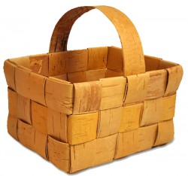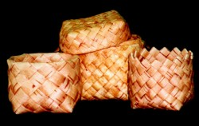
Рисунок 5 Рисунок 6
Косое плетение применяется в основном для изготовления объемных изделий – корзинок, вазочек, шкатулок, и плоских типа ремешков.Берестяные короба, изготовленные способом косого плетения (работа С.В. Иванова рис.6).При прямом плетении используют любое количество лент, при косом четное количество.
Тиснение
Способ украшения изделий из пластевой бересты с помощью чеканов и штампов. Чеканы изготавливают из различных материалов: дерева, металла, кости. На рабочем конце формируют рисунок. Тисненые орнаменты наносят на изделие с определенным ритмом, надавливая на чекан рукой или ударяя молотком.Туеса, украшенные тиснением (работа А.В. Шутихина рис. 7)
Применяют еще горячие тиснение, когда перед запрессовкой чекан или штамп нагревают, при этом отпечаток в местах соприкосновения с берестой будет иметь коричневый оттенок, насыщенность которого будет зависеть от температуры штампа, времени выдержки и толщины бересты, тут главное не переусердствовать, береста может сгореть.В заводских условиях можно изготовить различные штампы со сложными рисунками.Туеса, украшенные методом горячего прессования (рис. 8).
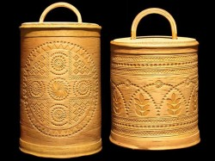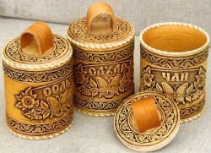
Рисунок 7 Рисунок 8

Гравировка выжиганием
Наносить рисунок на бересту можно выжиганием. Для этого используют электрический выжигательный прибор, главное при выжигание на бересте использовать минимальный нагрев выжигательного пера.
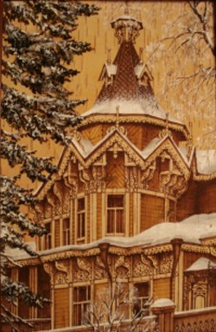
Рисунок 9
Выжигание по бересте (работа Т. Козловой рис. 9) Выжигание можно подразделить на контурное, силуэтное и живописное.
Лазерная резка и гравировка
Резку и гравировку на бересте можно получать, используя современное лазерное оборудование. На лазерном станке можно выполнить резьбу на бересте, и любой вид выжигания. Данный способ позволяет изготавливать большое количество одинаковых элементов или изделий, с высокой производительностью.
Пример гравировки на бересте выполненный на лазерном станке (рис.10).
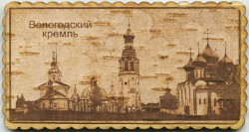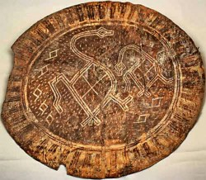
Рисунок 10 Рисунок 11
Выскабливание или Процарапывание
Выскабливание применяют на темноокрашенной бересте, как правило, металлическим инструментом – ножом, шилом, иглой. Используется осенняя береста, которая снимается с дерева с немалым усилием. На такой бересте остаётся тонкий слой камбия коричневого цвета, который и удаляется процарапывающим инструментом во время работы. Коричневую бересту можно получить, если снимать кору с погибших берез, подержать свежеснятую бересту 4-5 дней на ярком солнце, периодически смачивая ее водой, подержать бересту в болоте на глубине 10-15 см. в течение 14 дней, окрасить бересту отваром ольховой коры, окрасить органическим красителем.
Рисунок на бересту наносят шилом прокалыванием кальки с изображением или обводя трафарет. Затем бересту слегка смачивают и острой стороной ножа-резака выскабливаю элементы орнамента, убирая темный слой. Можно делать наоборот выскабливать фон оставляя черным орнамент или изображение.
Крышка короба с изображение лебедей, выполненная выскабливанием XIV века представлена на рисунке 11.
Аппликация
Аппликация это украшение из вырезанных из бересты узоров, которые приклеивают на изделие из бересты или другого материала.
Стеклянная ваза с наклеенной прорезной берестой (работа С.В. Иванова рис. 12).
Картина, выполненная аппликацией из бересты (рис. 13).
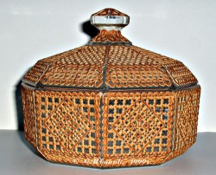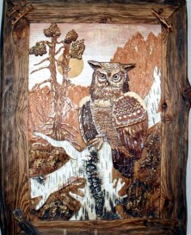
Рисунок 12 Рисунок 13
Резьба
Резьбу обычно выполняют на бересте снятой с молодых берез. На кусок пластевой бересты нужного размера переносят шилом рисунок через кальку или трафарет. С помощью ножа-резака удаляют участки фона. Резьбу выполняют на деревянной доске обычно из липы. Однотипные элементы можно вырезать пробойником соответствующей формы. Прорезная береста может дополнительно украшаться тиснением.
Туес украшенный прорезной берестой (рис. 14).
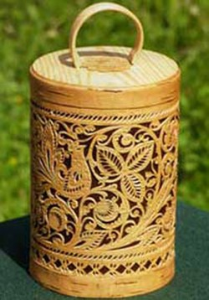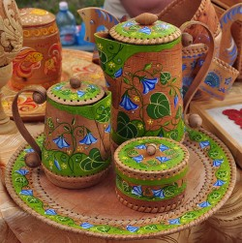
Рисунок 14 Рисунок 15
Роспись
Древний способ украшений изделий из бересты, очень часто применялась для украшения берестяных туесов или бураков. Основные цвета красный, зеленый синий и их оттенки при смешении с белым. Иногда весь туес покрывал фоновой краской, а потом наносили рисунок. Перед росписью поверхность грунтуют, это может быть смесь мела со столярным клеем, а можно использовать клей ПВА. Для росписи можно использовать гуашь, темперу и масляные краски. Для закрепления роспись покрываю масляными лаками.
Пример расписных берестяных изделий (рис. 15).
3.2Вводный инструктаж
Цветы из бересты – это то, с чего мы начинаем обучение. Изготовление цветов достаточно просто, но даёт понятие о свойствах бересты и приёмах её обработки.
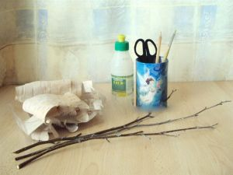
3.3 Самостоятельная работа учащихся
Роза из бересты
Для изготовления этой поделки подготовим (рис. 16):
- береста;
- березовая ветвь;
- клей момент прозрачный;
- ножницы.
Рисунок 16
Операционно-технологическая карта.

- 1.Начнем работу с изготовления бутона. Вырезаем заготовку в виде прямоугольника с одной скругленной стороной и загибаем уголок. | 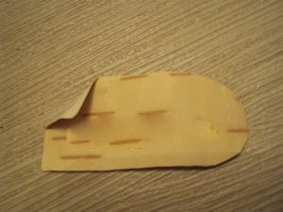
- 2.Скручиваем, как показано на рисунке. | 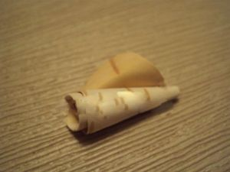
- 3.Закрепляем бутон на веточке и фиксируем клеем. | 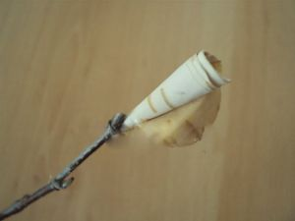
- 4.Далее вырежем из бересты лепестки для розы. | 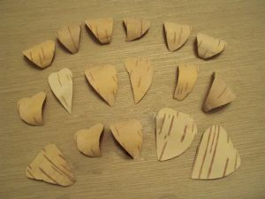
- 5.Приклеиваем лепестки по кругу, начиная с самых маленьких и заканчивая большими. | 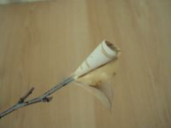  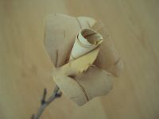
- 6.Подготовим чашелистики и также приклеим. | 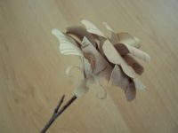
- 7.Сам цветок готов, осталось оформить стебель листочками. Вырежем заготовки для листвы разной формы и размеров. | 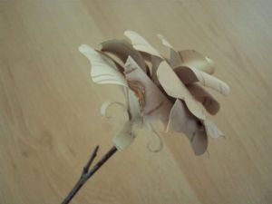
- 8.Приклеиваем листочки и получаем поделку из бересты своими руками. | 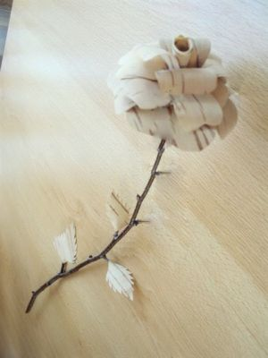

4. Заключительный инструктаж – 7мин
4.1 Анализ характерных ошибок и их причин.
4.2 Сообщение оценки работы каждого учащегося.
4.3 Домашнее задание (конкретно)
5. Уборка рабочих мест – 8 мин

